Кресло мешок «Яблочко» размер S

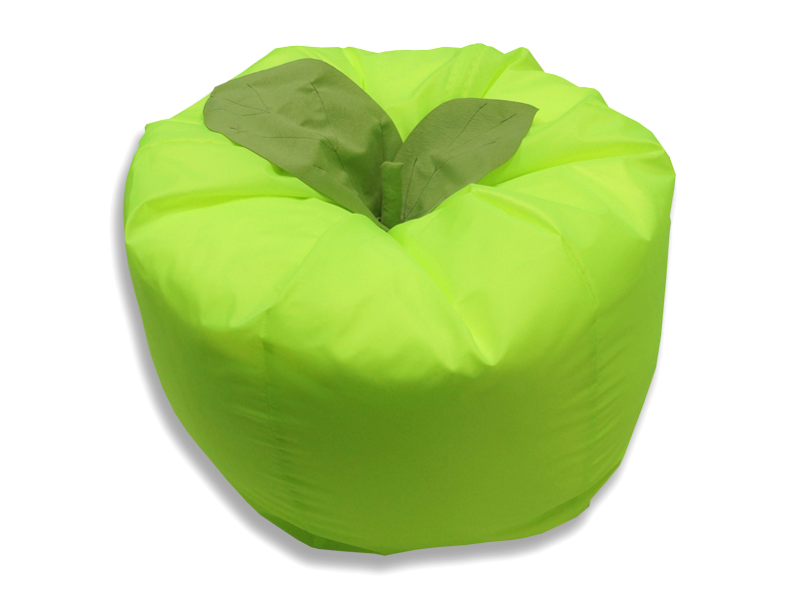
№ п/п | Характеристика | Значение
1 | Кресло мешок «Яблочко» состоит из 2-х чехлов. Верхний чехол съемный. Внутренний чехол заполнен шариками из пенополистерола | Соответствие
2 | Размеры S: Диаметр | 70 см
3 | Материал | Ткань Оксфорд, Спанбонд
4 | Наполнитель | Гранулы пенополистерола
5 | Объем  S | 100л

